2015我的医考之路——撰写新篇章
下载：2015我的医考之路——撰写新篇章.doc
在临床工作中，病患的要求，上级医生的签字等，仿佛自己另处一个世界，总有后顾之忧。这是无证行医的无奈，充满彷徨与自责。当个别病患问"有证吗？"，我除了那份故作镇定的肯定回答之后，余下的可谓无地自容，无尽的伤感……
复习，考试，过关，医学行业的准入制度，跨越医学彼岸的独木桥，神圣的殿堂，使命的召唤，你我他的共同愿望……一切的一切都在紧紧书写新人生。于是乎，我报考医师资格考试，和万千同行同追梦。也为遵守国法，为民生，为健康，更为每份生命，也为更好更多更全面的医学知识武装自己，从而更好的为人民服务。
在报名时听推荐购买了考试复习书籍，几大本又厚又重。天哪！这可是超长超长的长篇小说呀！看完它记住它恐怕要动用"天河二号"超级计算机吧？没有方法，就像平时看书一样，东看西看，像无头苍蝇到处乱撞，骑驴看唱本——走着瞧，看了后面忘了前面，顾此失彼，枯燥无味，精神集中不起来，效果可想而知，无功而返。真是懊恼不已。这也是不得不面对的事实。
医学深澳，催人探索。尽管努力学习，可是方法不对，效果不佳，毫无头绪，毫无激情。尽管加班加点，一段时间下来，仍无起色，真是有点泄气了。难到就没有新办法新开始吗？
正当我徘徊不前、无助之时，一个偶然的机会接触到了医学教育网，果然令我耳目一新，豁然开朗，从此以后情况大为改观。真是踏破铁鞋无觅处--得来全不费功夫。从此我是喜上眉梢，对网校资料爱不释手。网校亲切的老师，生动的言语，真是言传身教，受益匪浅。真是无心插柳柳成荫。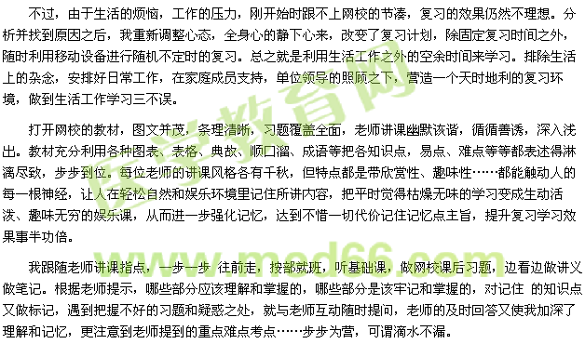
这样，我通过多看、多想、多记录、多对照、多做题……如此反复，进行记忆强化。
光阴似箭，日月如梭。功夫不付有心人。随着时间的推移，在网校的指导帮助和自己努力之下，我的医学知识也与日俱增，又对指导临床工作提供了不少帮助。这又是我在网校里学习的另一好处。
全面视听做试题反复消化之后，到考试前夕，再来一次全面资料的快速浏览，既是临考前又一次快速回记过程，雁过留声，又是考前放松心态，做到轻装上阵，临危不惧，胸有成竹，志在必得！
学无止境。网校的学习是深刻的难忘的。夜熬和艰辛，放弃娱乐，忍受孤独，忍受暑热，但它是我生活的一部分，工作的好帮手。现在仍然坚持学习，目的是掌握更全面的医学知识，为社会服务。
网校，是我在医学道路上的一座航标灯、加油站、领路者，使我迈向更高的医学台阶，更充满了活力，充满了正能量，书写更加积极的人生！
辛勤教师，莘莘学子，无论哪一方，都目标一致，奋勇奔向医学的彼岸，年复一年，努力向前的脚步从未停止，为广大考生服务，为国家为社会为人民服务！印正了同呼吸共命运，共创双赢，共创辉煌！新时代，新环境，又是一个全新的开始。让我们共筑中国梦，撰写新篇章……
【医学教育网学员原创转载注明出处】

